- В таблице «Потребление нефтепродуктов в стране не-ОЭСР, (тыс. т)» в мастер-справке не совпадают значения с данными из мастера отчётов (в мастере отчётов ровно в 2 раза больше). Необходимо проверить значения, подгружающиеся из базы данных в мастер отчётов, и исправить их на верные. Проверить, что в мастер-справку подгружаются верные значения из базы данных.

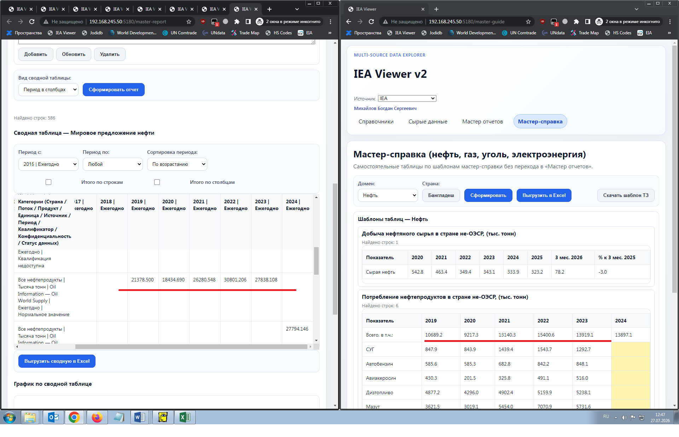

- В таблице «Производство нефтепродуктов в стране не-ОЭСР, (тыс. т)» нет разделения на нефтепродукты (так в источнике), лишние пустые строки не нужны.

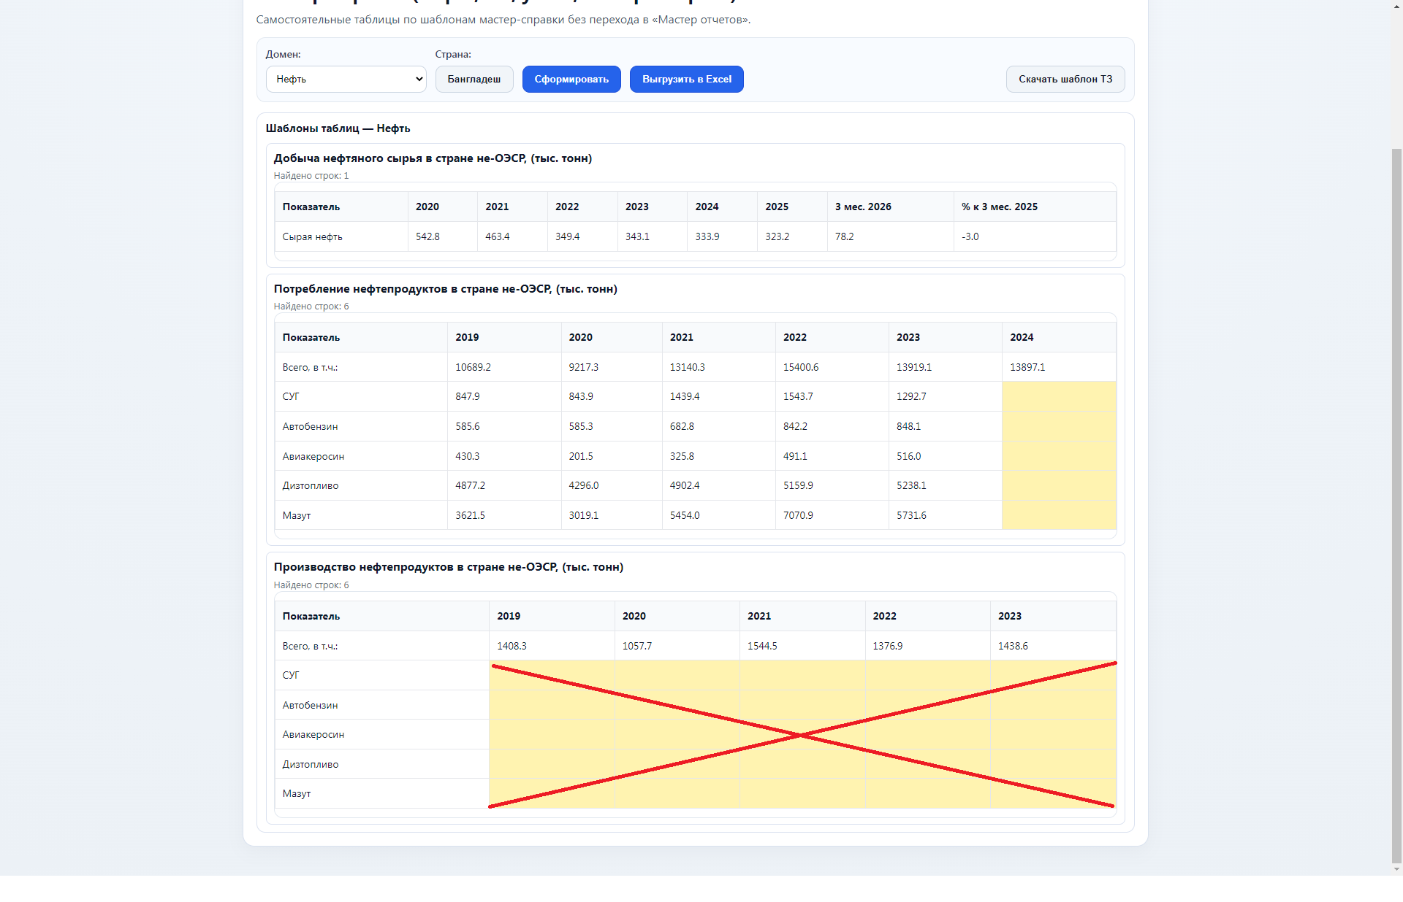

- Таблица «Добыча газа в стране ОЭСР, (млрд м³)» реализована не в соответствии с ТЗ. Данные должны быть взяты из пресета с годовыми значениями до последнего имеющегося значения, и только потом необходимо брать данные из пресета с месячными значениями.

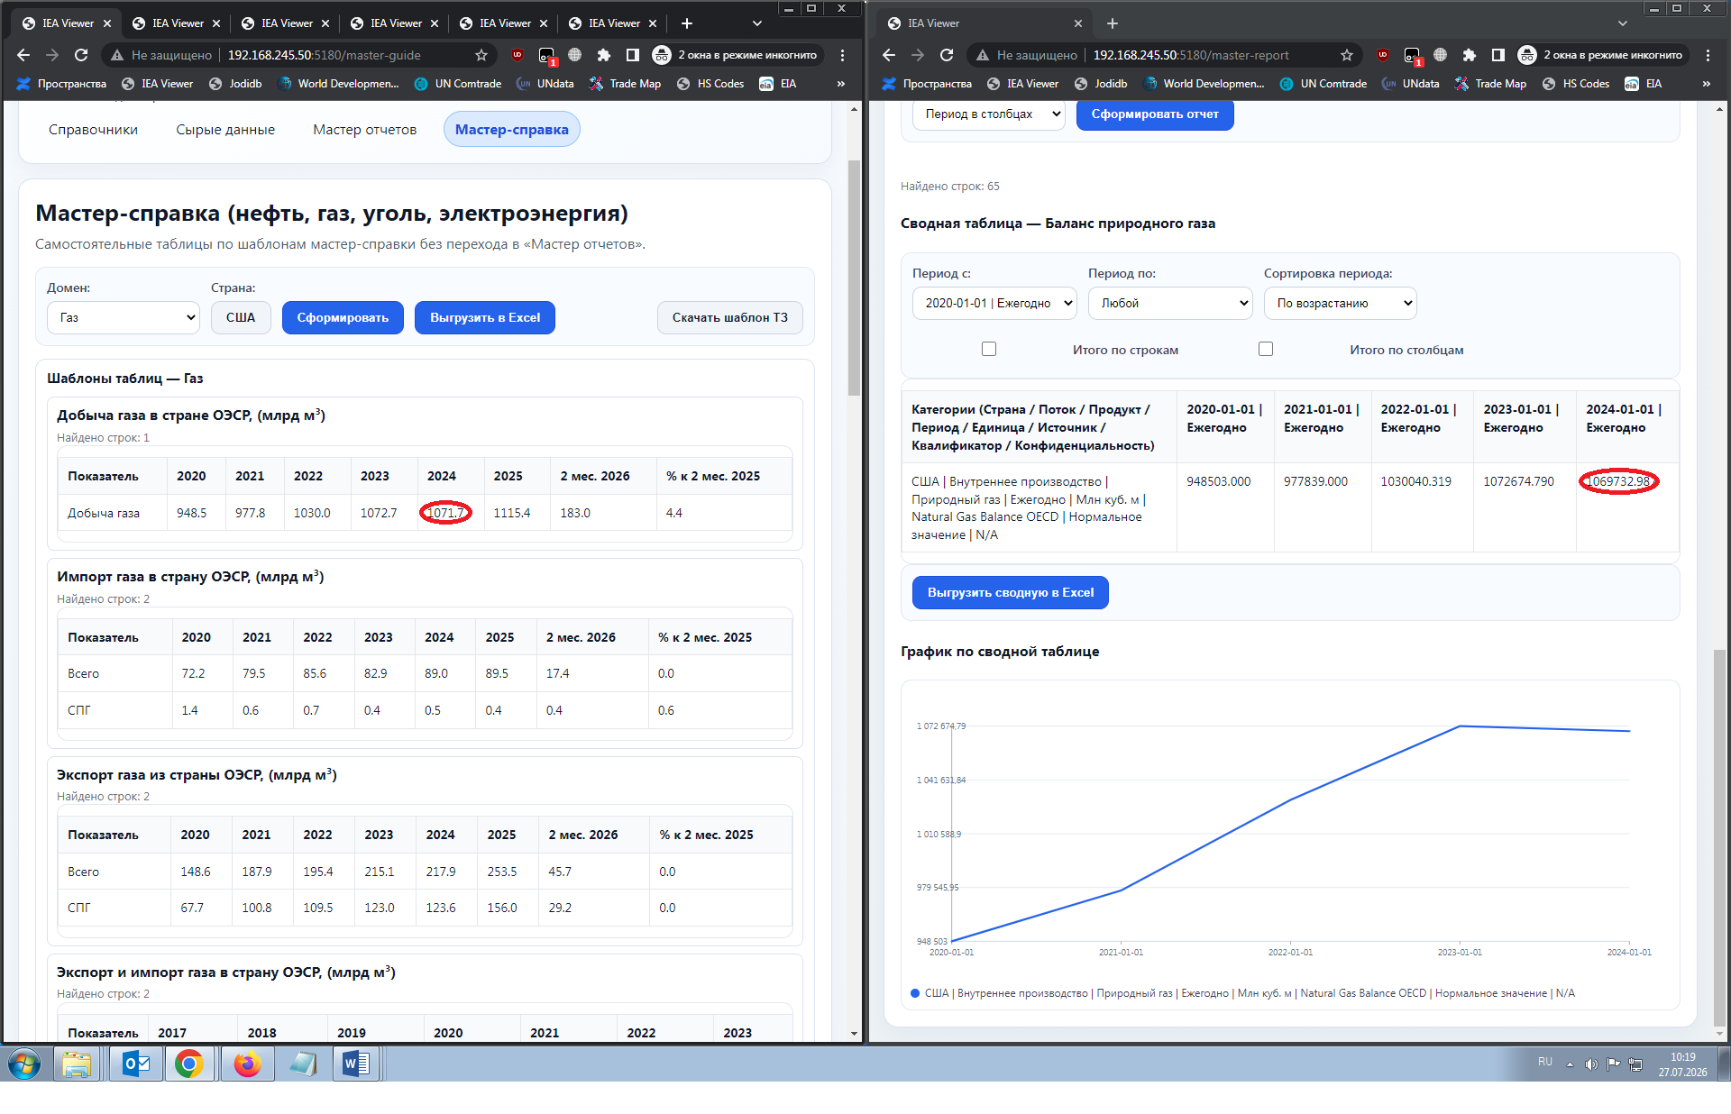

- Таблицу «Экспорт и импорт газа в страну ОЭСР, (млрд м³)» в мастер-справке необходимо убрать.
- Данные в таблице «Импорт газа в страну ОЭСР по направлениям, (млрд м³)» в мастер-справке задваиваются, т.к. источников два. Необходимо исправить таблицу, взяв данные из источника, указанного в ТЗ.

